中山醫學大學
操作手冊
人事費管理系統

大同世界科技股份有限公司
謹呈

中華民國九十六年八月十三日
目 錄

1. 簡介 3
2. 系統概述 4
3. 系統功能說明 5
3.1 系統流程圖 5
3.1.1 非固定薪資 5
3.1.2 計畫薪資 5
3.2 作業需求清冊 6
4. 工作說明 7
4.1 系統登入 7
4.2 非固定&計畫薪資作業 10
4.2.1 人事費申請-非固定 10
4.2.2 人事費申請-計畫薪資 15
4.2.3 人事費審核 21
4.2.4 人事費查詢 23
4.2.5 人事費申請單取消 25
4.2.6 計畫黏貼存單列印 27
4.2.7 非計畫黏貼存單列印 34

- 簡介
本操作手冊之目的為人事費管理系統的操作者對於本系統的操作說明，俾使人事費管理系統在正常情況下發揮其服務之功能。
- 系統概述
人事室、財務組等工作人員平時工作繁複，人事費金額計算管理其細部資料彙集統計更是壓力極大且費工費時。希望藉由本項電腦化，進行各項人事費計算彙總的編制功能，協助各項薪資計算單位快速將每月校內校外人事費拋轉至會計系統，由會計人員審核後完成應付傳票製作，再由出納人員做轉帳媒體製作。

人事費管理系統主要功能分為：

- 基本資料設定:
提供使用者建立、維護與查詢基本設定相關資訊，並將此資訊與後續人事費功能連結。

- 人事費申報作業:
由各單位及計畫負責人申請人事費資料後,依照流程審核。

- 請款作業:
列印及確認人事費黏貼單。

- 報表作業:
計算每月人事費，列印相關報表。
- 系統功能說明
  - 系統流程圖
    - 非固定薪資
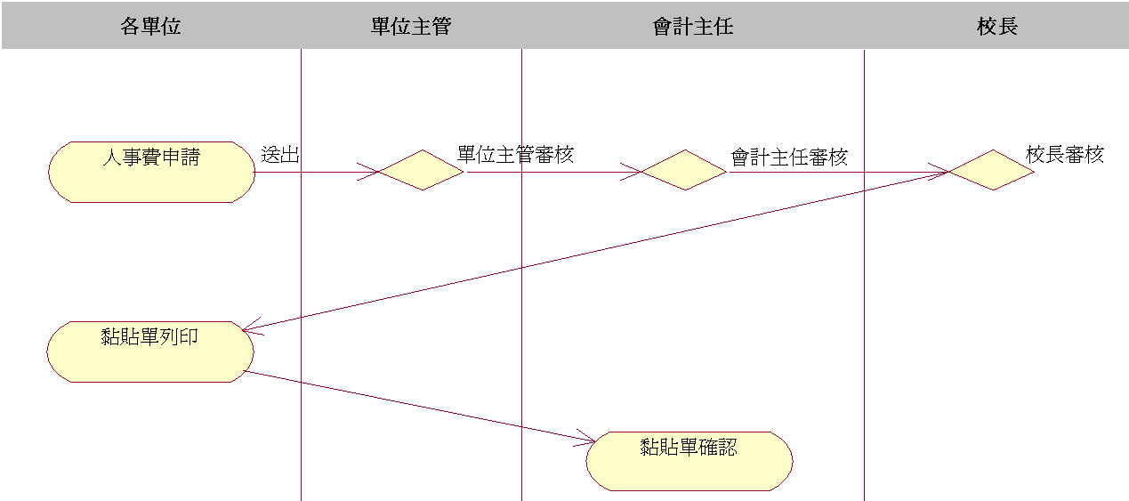
    - 計畫薪資
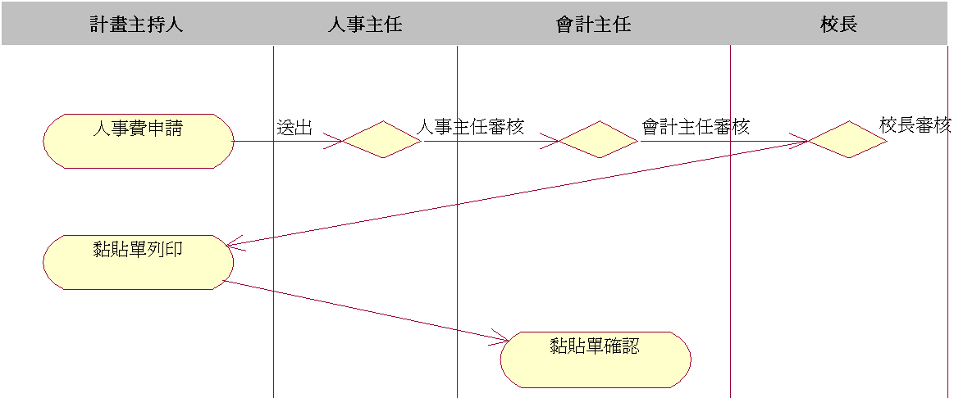
  - 作業需求清冊
系統所有作業別與功能別分別說明如下：
作業別 | 作業功能  (前置編號為參考章節) | 作業描述
人 事 費 申 請 作 業 | 3.2.2人事費申請 | 建立人事費資料，提供會計彙總製作傳票，及人事費發放用
人 事 費 申 請 作 業 | 3.2.3請款作業 | 製作人事費黏貼單，供會計室確認
- 工作說明
  - 系統登入
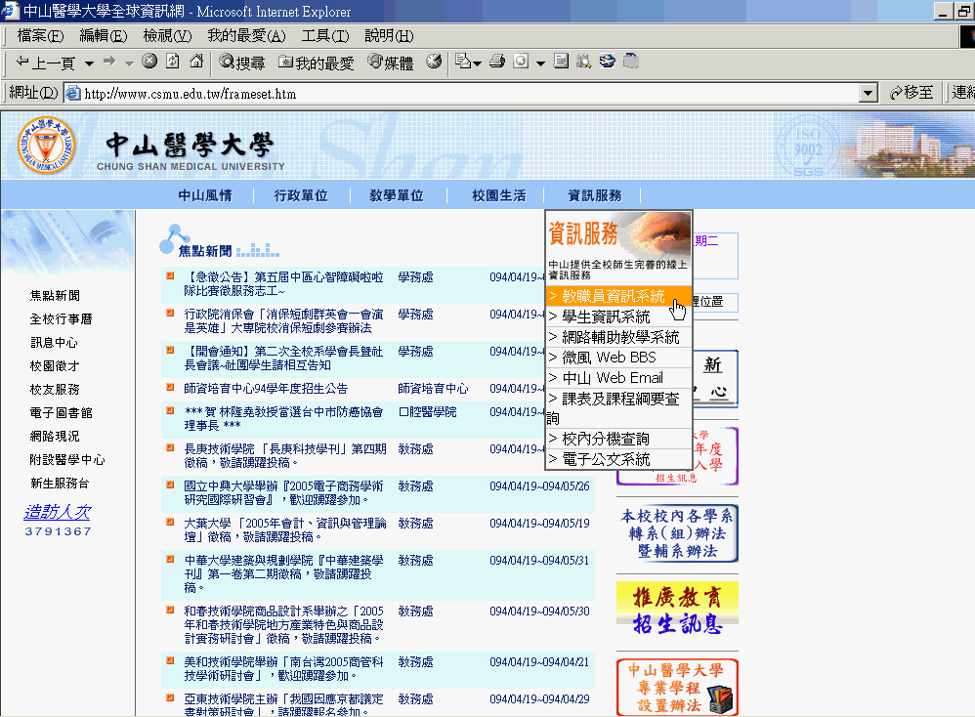
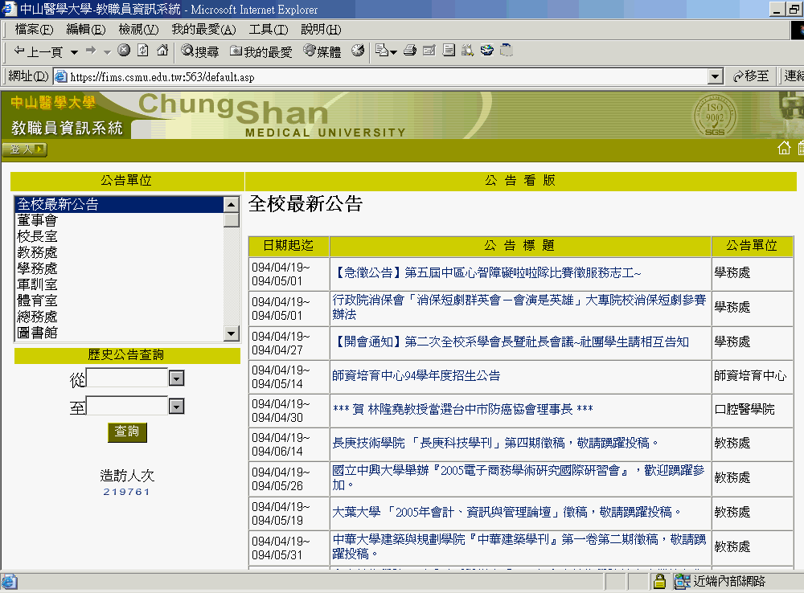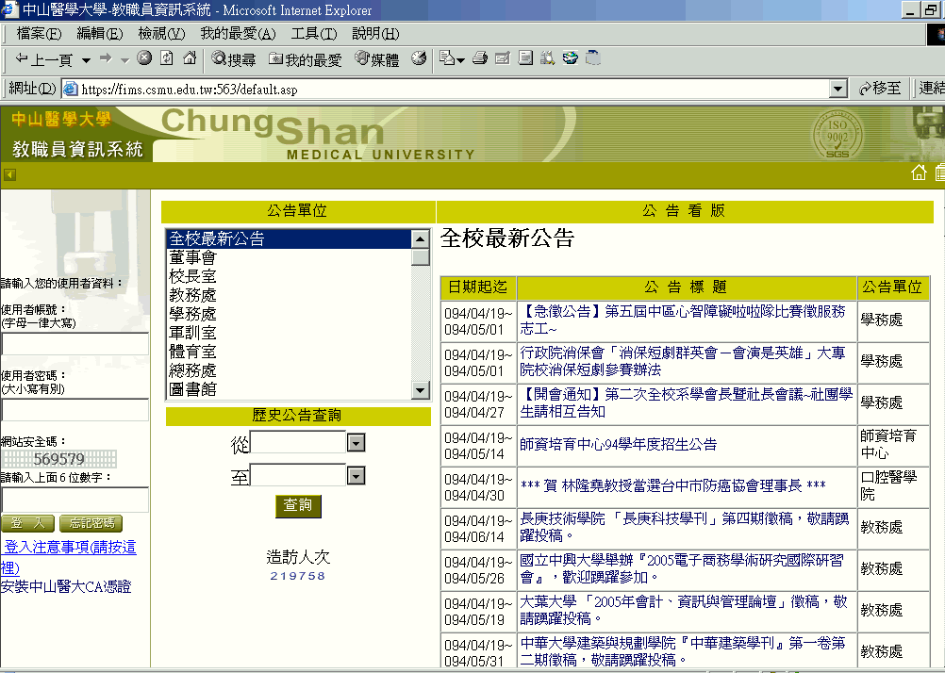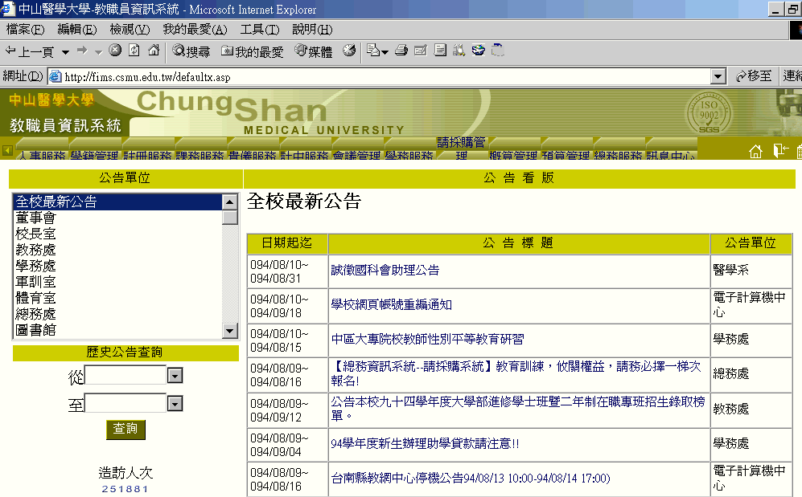
  - 非固定&計畫薪資作業
    - 人事費申請-非固定
- 功能說明: 建立各項非固定所得收入資料，提供會計審核用。
- 使用單位:各單位。
      - 人事費申請主畫面
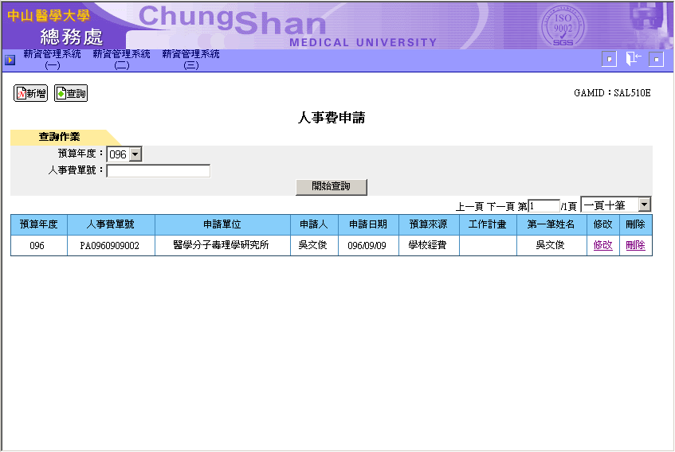
- 輸入預算年度、人事費單號後，點選「查詢」可秀出符合該查詢條件之人事費申請的資料。
      - 人事費申請新增畫面-非固定
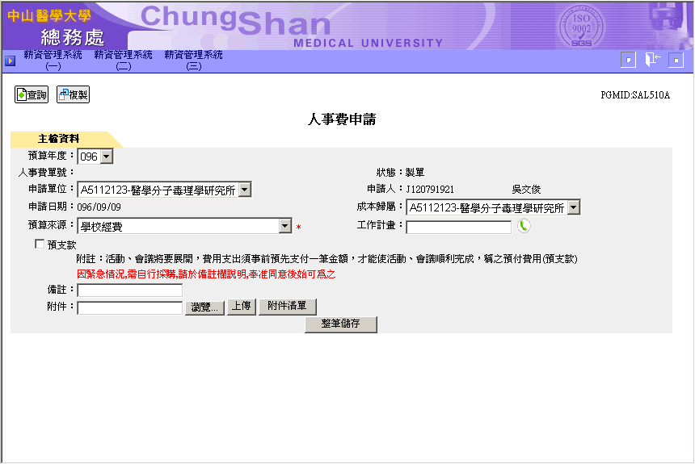
- 輸入預算年度、申請單位、成本歸屬後，點選「整筆儲存」送出資料回傳訊息顯示「新增成功」則表示資料已儲存。
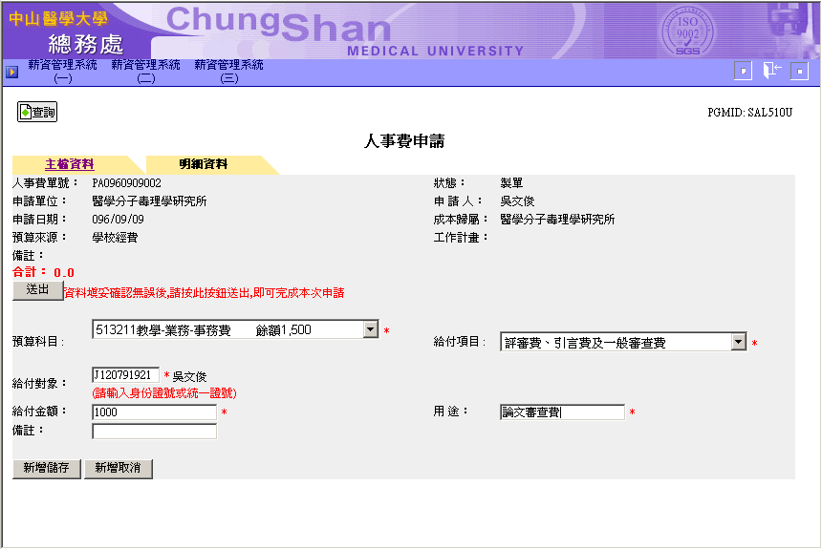
- 選擇預算科目及其對應的给付項目，輸入给付對象的身分證字號、给付金額、用途後，點選「新增儲存」送出資料回傳訊息顯示「新增成功」則表示資料已儲存。
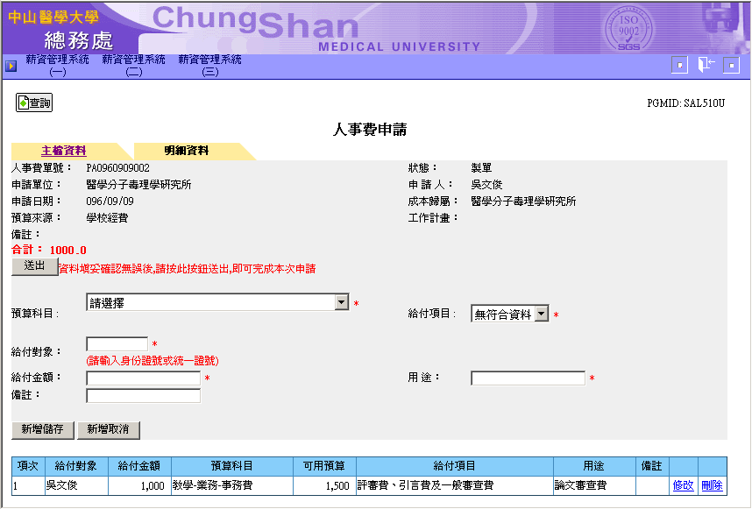
      - 人事費申請修改畫面-非固定
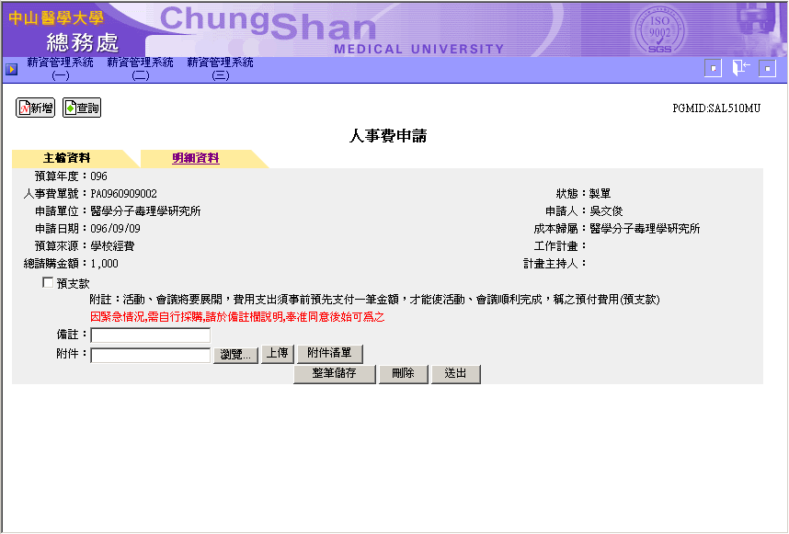
- 點選「明細資料」查看此筆人事費的項目。
- 點選欲修改明細項目的修改連結。
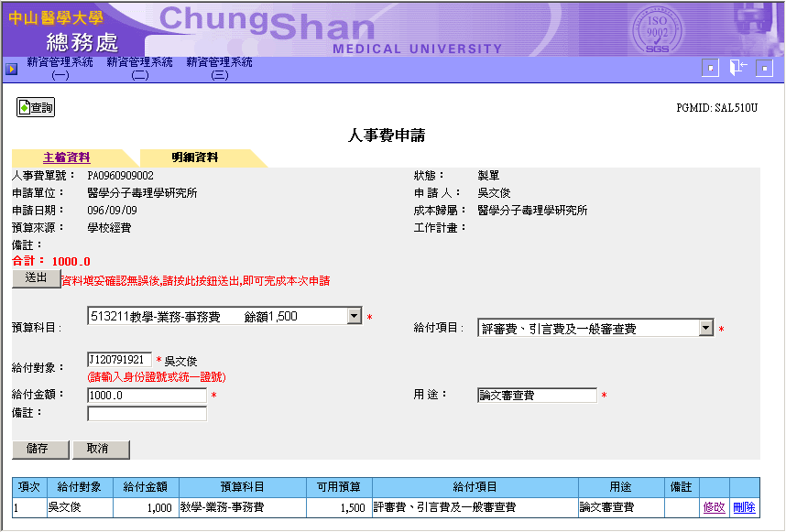
- 修改此預算科目、給付項目、給付對象、給付金額用途後，點選「儲存」更新資料。
- 如要繼續新增明細，點選「取消」後即可繼續新增。
    - 人事費申請-計畫薪資
- 功能說明:建立計畫薪資所得收入資料，提供會計審核用。
- 使用單位:各單位
      - 人事費申請主畫面
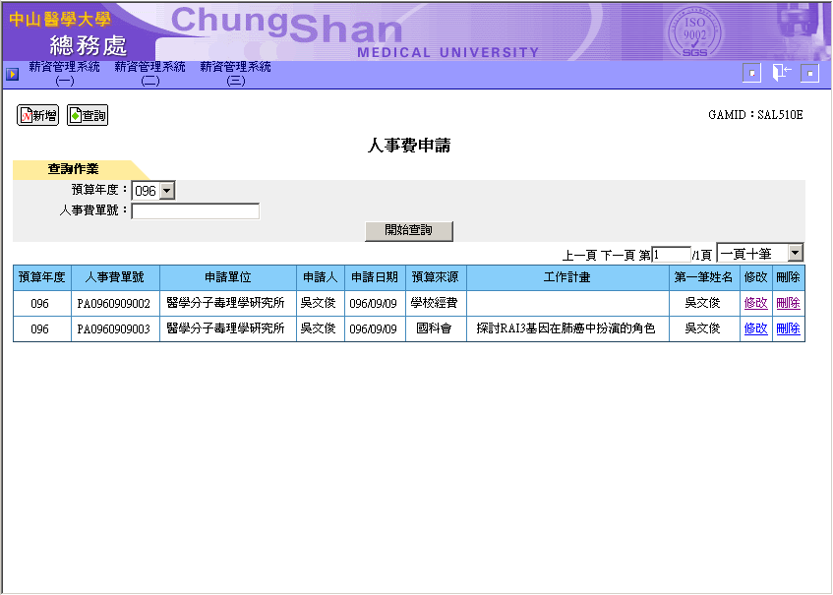
- 輸入預算年度、人事費單號後，點選「查詢」可秀出符合該查詢條件之人事費申請的資料。
      - 人事費申請新增畫面-計畫薪資
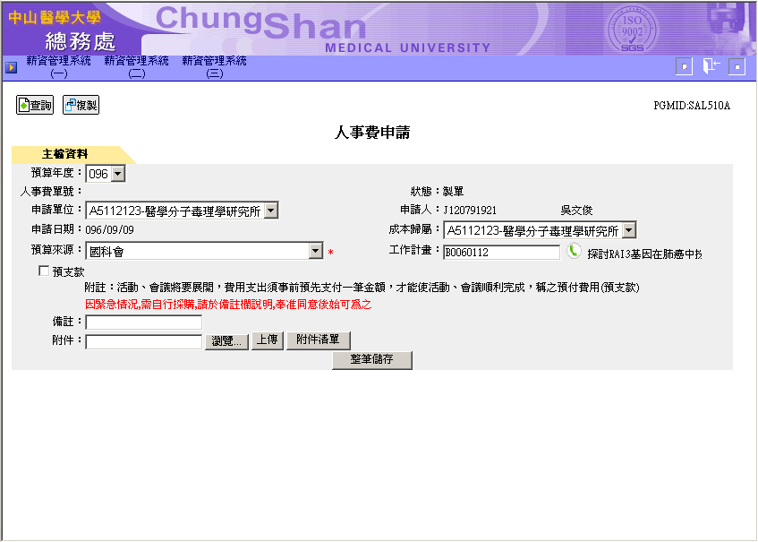
- 輸入預算年度、申請單位、成本歸屬、工作計畫後，點選「整筆儲存」送出資料回傳訊息顯示「新增成功」則表示資料已儲存。
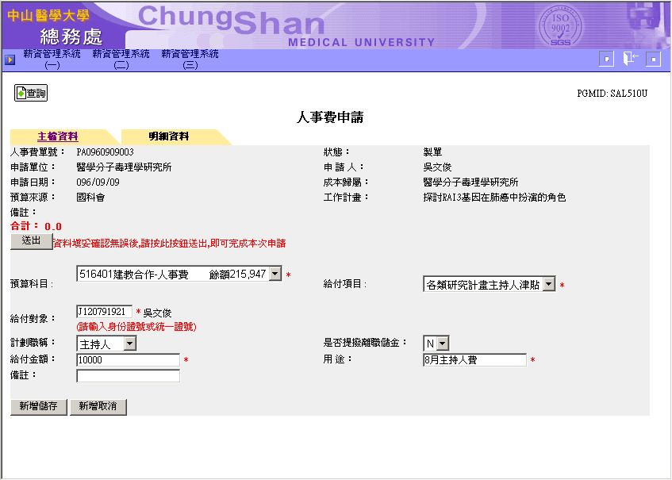
- 選擇預算科目及其對應的给付項目，輸入给付對象的身分證字號、計畫職稱、是否提撥離職儲金、给付金額、用途後，點選「新增儲存」送出資料回傳訊息顯示「新增成功」則表示資料已儲存。
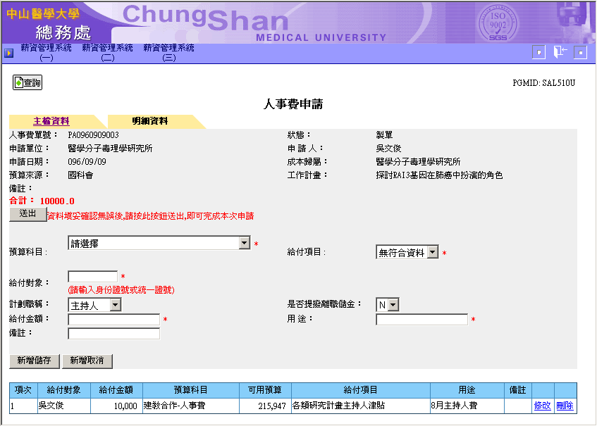
      - 人事費申請修改畫面-計畫薪資
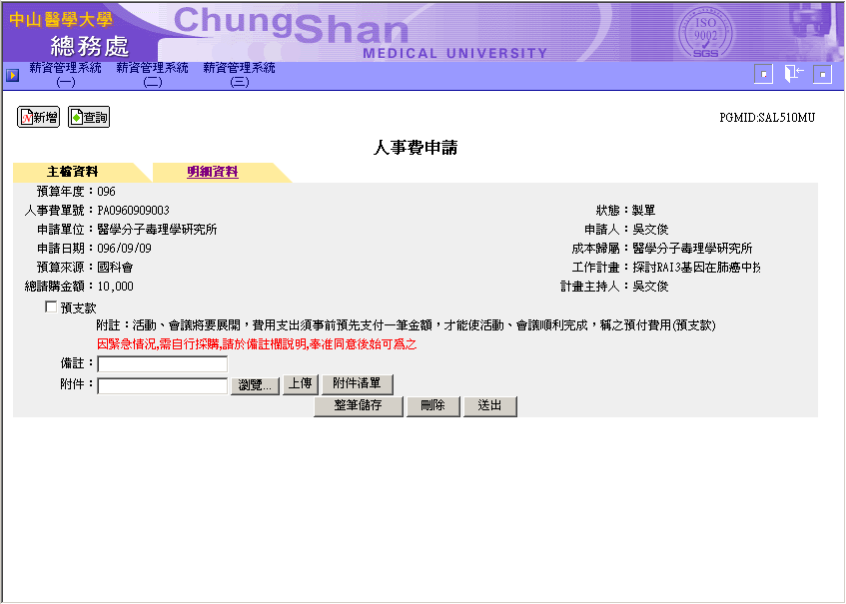
- 點選「明細資料」查看此筆人事費的項目。
- 點選欲修改明細項目的修改連結。
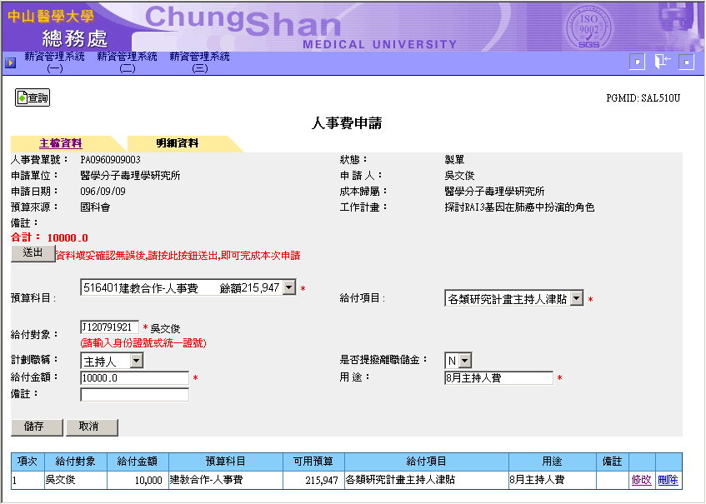
- 修改此預算科目、給付項目、給付對象、計畫職稱、是否提撥離職儲金、給付金額用途後，點選「儲存」更新資料。
- 如要繼續新增明細，點選「取消」後即可繼續新增。
    - 人事費審核
- 功能說明:審核人事費。
- 使用單位:計畫主持人、各單位主管、人事主任、會計主任、校長
      - 人事費審核主畫面
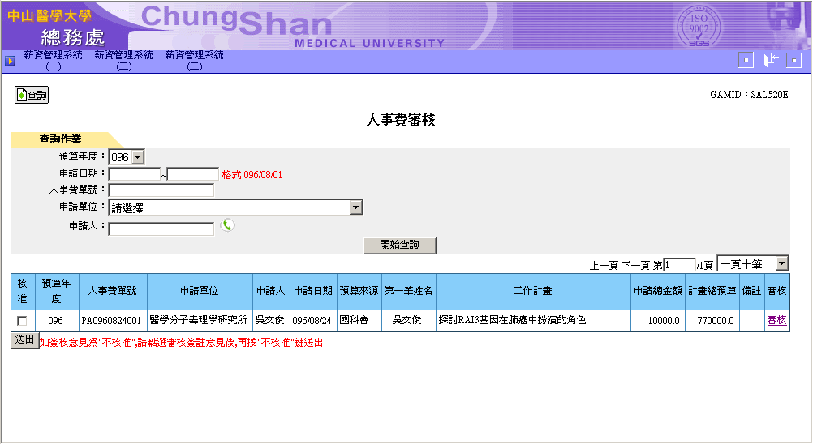
- 輸入預算年度、申請日期、人事費單號、申請單位、申請人後，點選「查詢」可秀出符合該查詢條件之人事費申請的資料。
- 點選欲審核的人事費「審核」連結，即可進入審核畫面。
- 或者直接勾選欲核准的人事費後點選「送出」，即可核准所勾選的人事費。
      - 人事費審核審核畫面
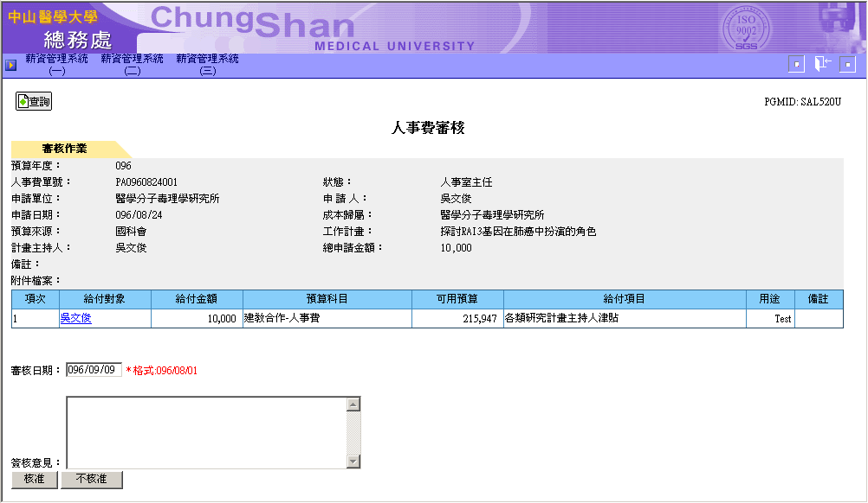
- 輸入審核日期、簽核意見後，點選「核准」回傳訊息顯示「核准成功」則表示資料已核准。
- 輸入審核日期、簽核意見後，點選「不核准」回傳訊息顯示「不核准成功」則表示資料已不核准。
    - 人事費查詢
- 功能說明:查詢人事費
- 使用單位:各申請人
      - 人事費查詢主畫面
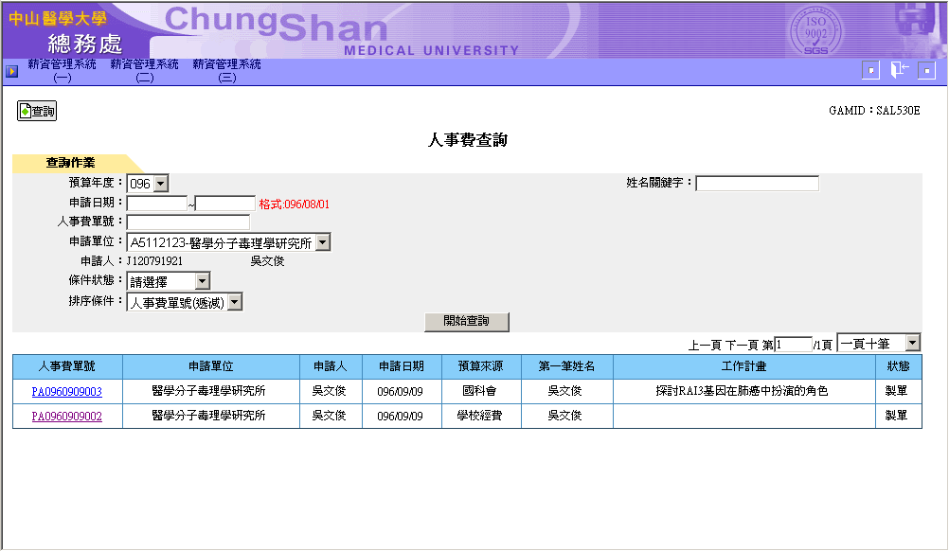
- 輸入預算年度、申請日期、人事費單號、申請單位、申請人、條件狀態、排序條件後，點選「查詢」可秀出符合該查詢條件之人事費申請的資料。
- 點選欲查看的人事費「人事費單號」連結，即可進入資料畫面。
      - 人事費查詢資料畫面
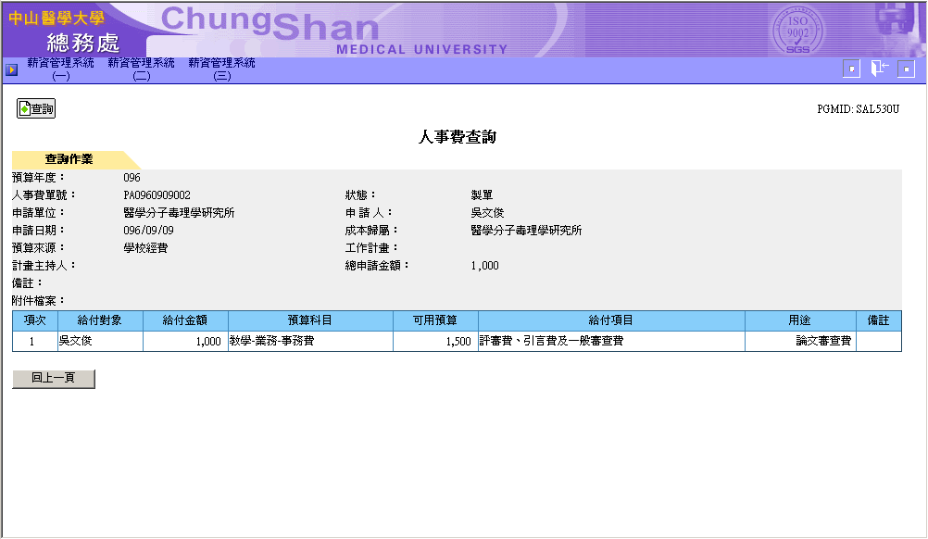
- 顯示此人事費申請單的申請資料。
- 點選「回上一頁」按鈕，即可回到查詢頁面。
    - 人事費申請單取消
- 功能說明:取消未做黏貼單的人事費申請單
- 使用單位:各申請人
      - 人事費申請取消主畫面
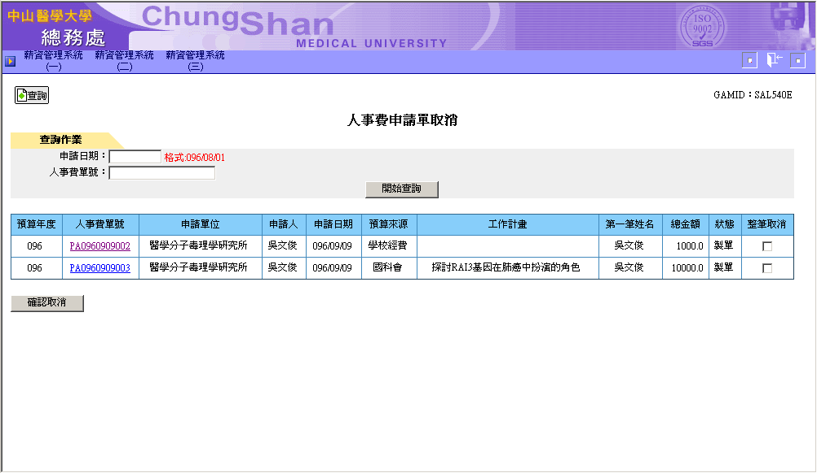
- 申請日期、人事費單號後，點選「查詢」可秀出符合該查詢條件之人事費申請的資料。
- 點選欲查看的人事費「人事費單號」連結，即可進入資料畫面。
- 勾選欲取消的人事費，點選「確認取消」回傳訊息顯示「取消成功」則表示資料已取消成功。
      - 人事費申請取消資料畫面
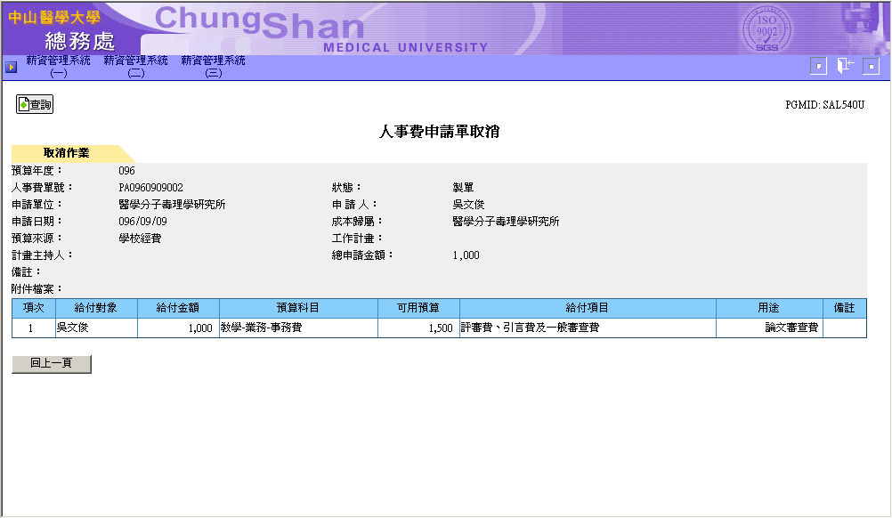
- 顯示此人事費申請單的申請資料。
- 點選「回上一頁」按鈕，即可回到查詢頁面。
    - 計畫黏貼存單列印
- 功能說明: 選取計畫人事費項目列印黏貼單。
- 使用單位: 各單位。
      - 計畫黏貼存單列印主畫面
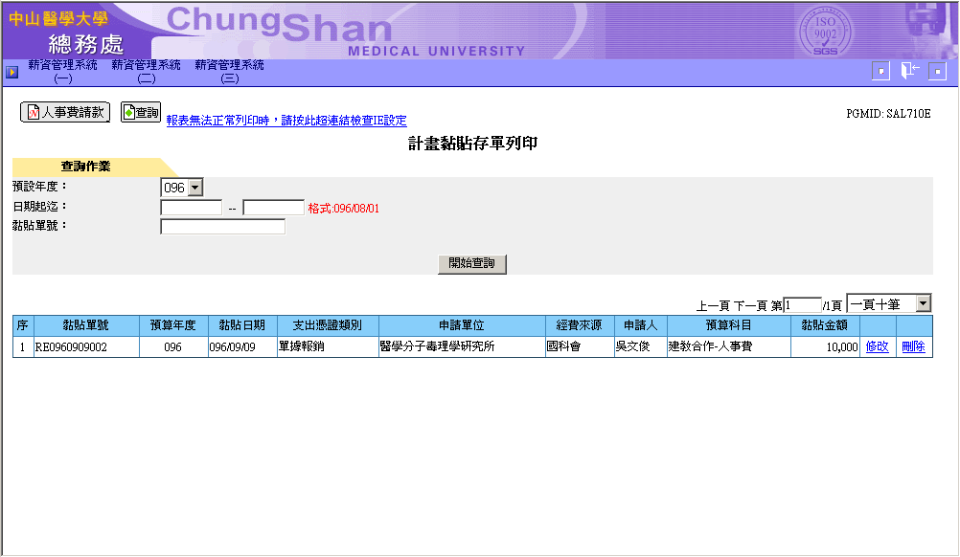
- 輸入預算年度、日期起訖、黏貼單號後，點選「查詢」可秀出符合該查詢條件之黏貼單的資料。
      - 計畫黏貼存單列印新增畫面
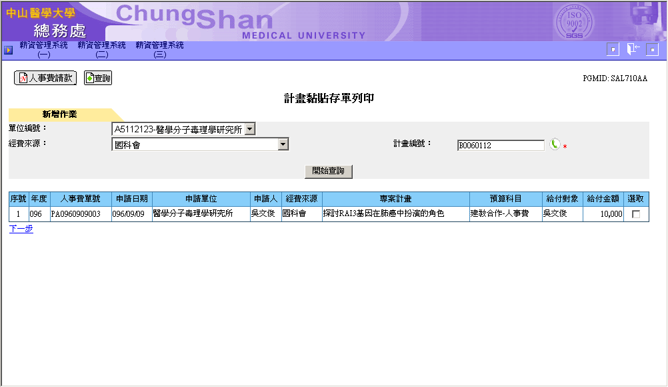
- 輸入單位編號、經費來源、計畫編號後，點選「開始查詢」可秀出符合該查詢條件之人事費項目資料。
- 選取欲製作黏貼單的人事費項目後，點選「下一步」。
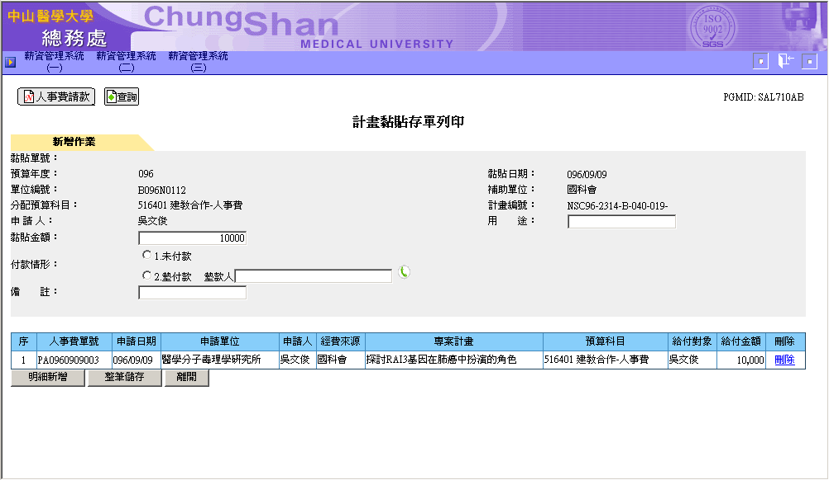
- 輸入付款情況後，點選「整筆儲存」送出資料回傳訊息顯示「儲存成功」則表示資料已儲存，在儲存過後才會顯示列印按鍵及黏貼單號。
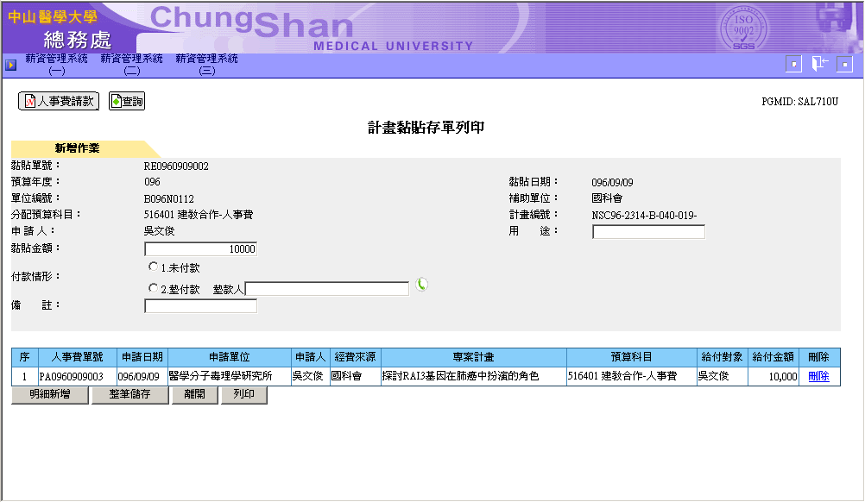
- 按下「列印」按鍵後，會跳出黏貼單視窗，即可列印。
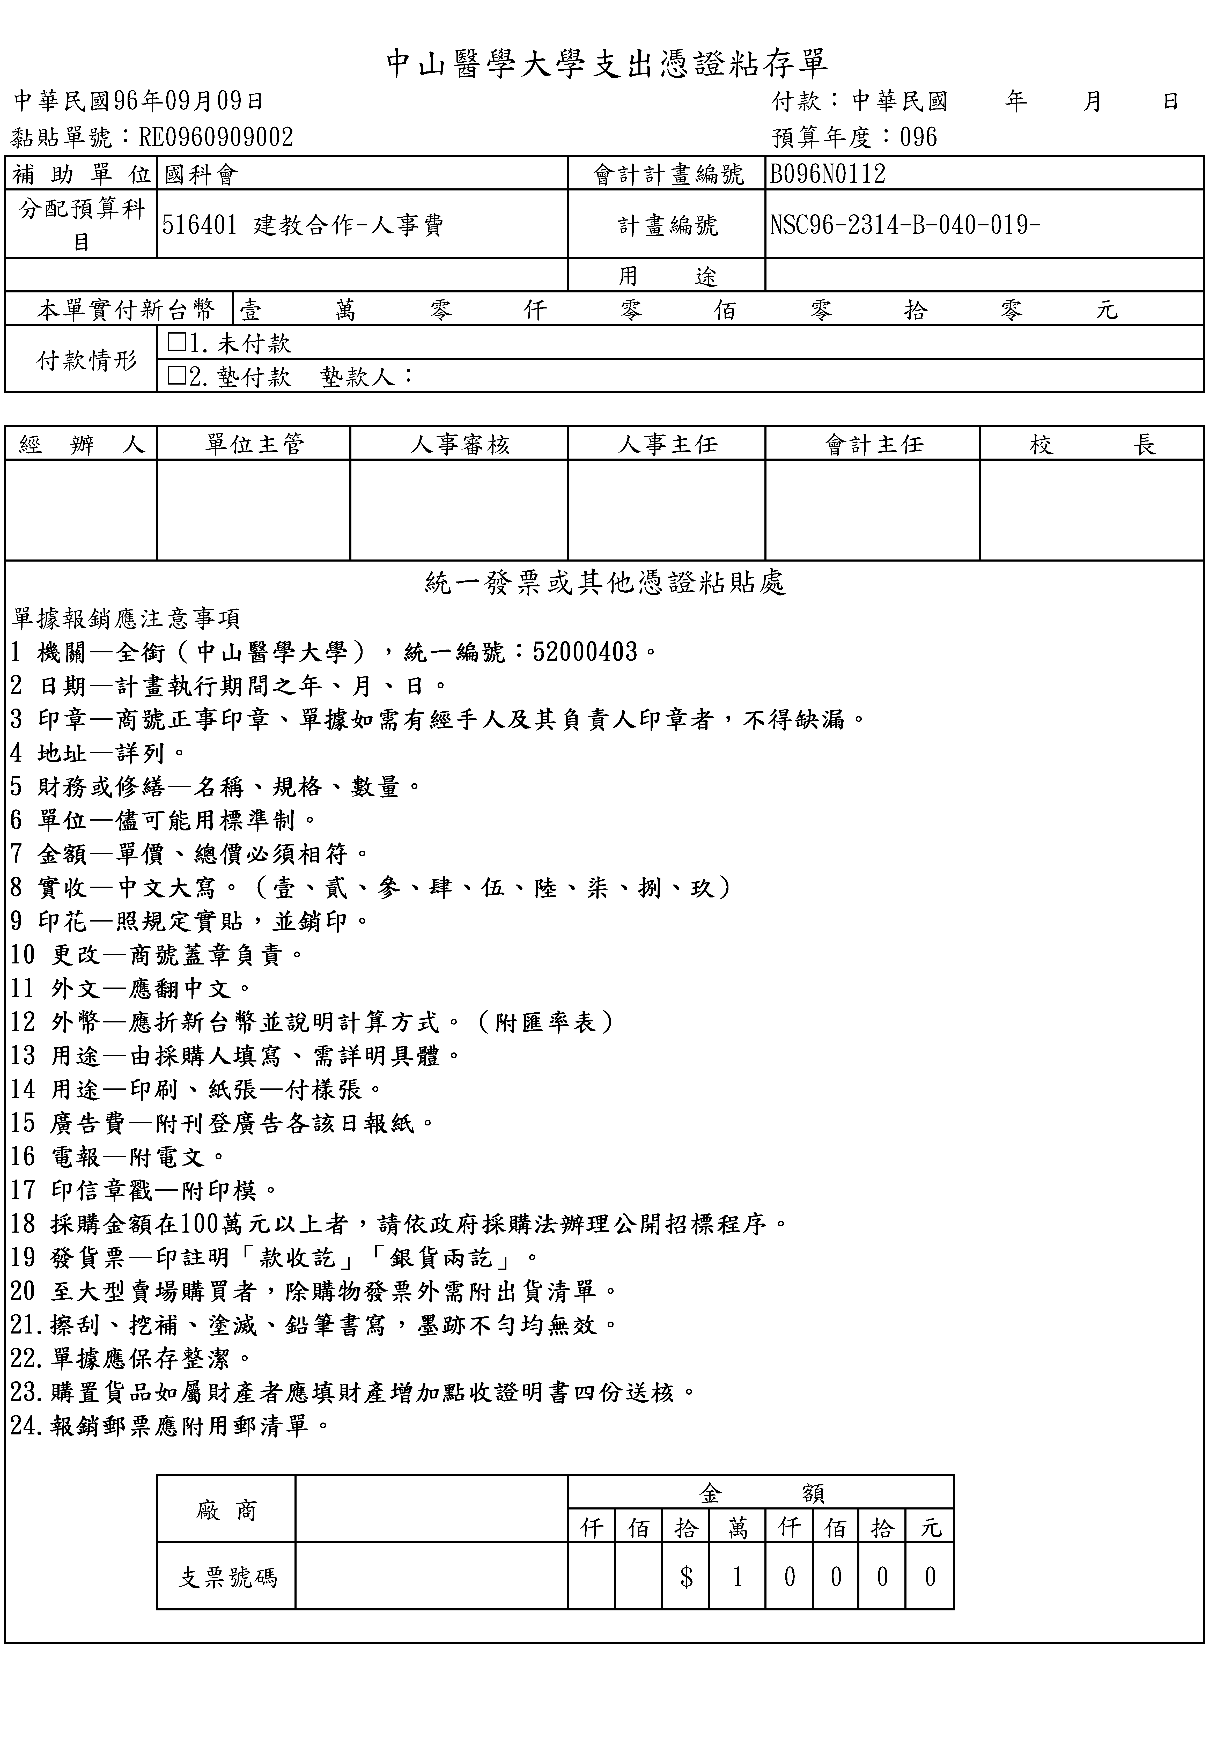
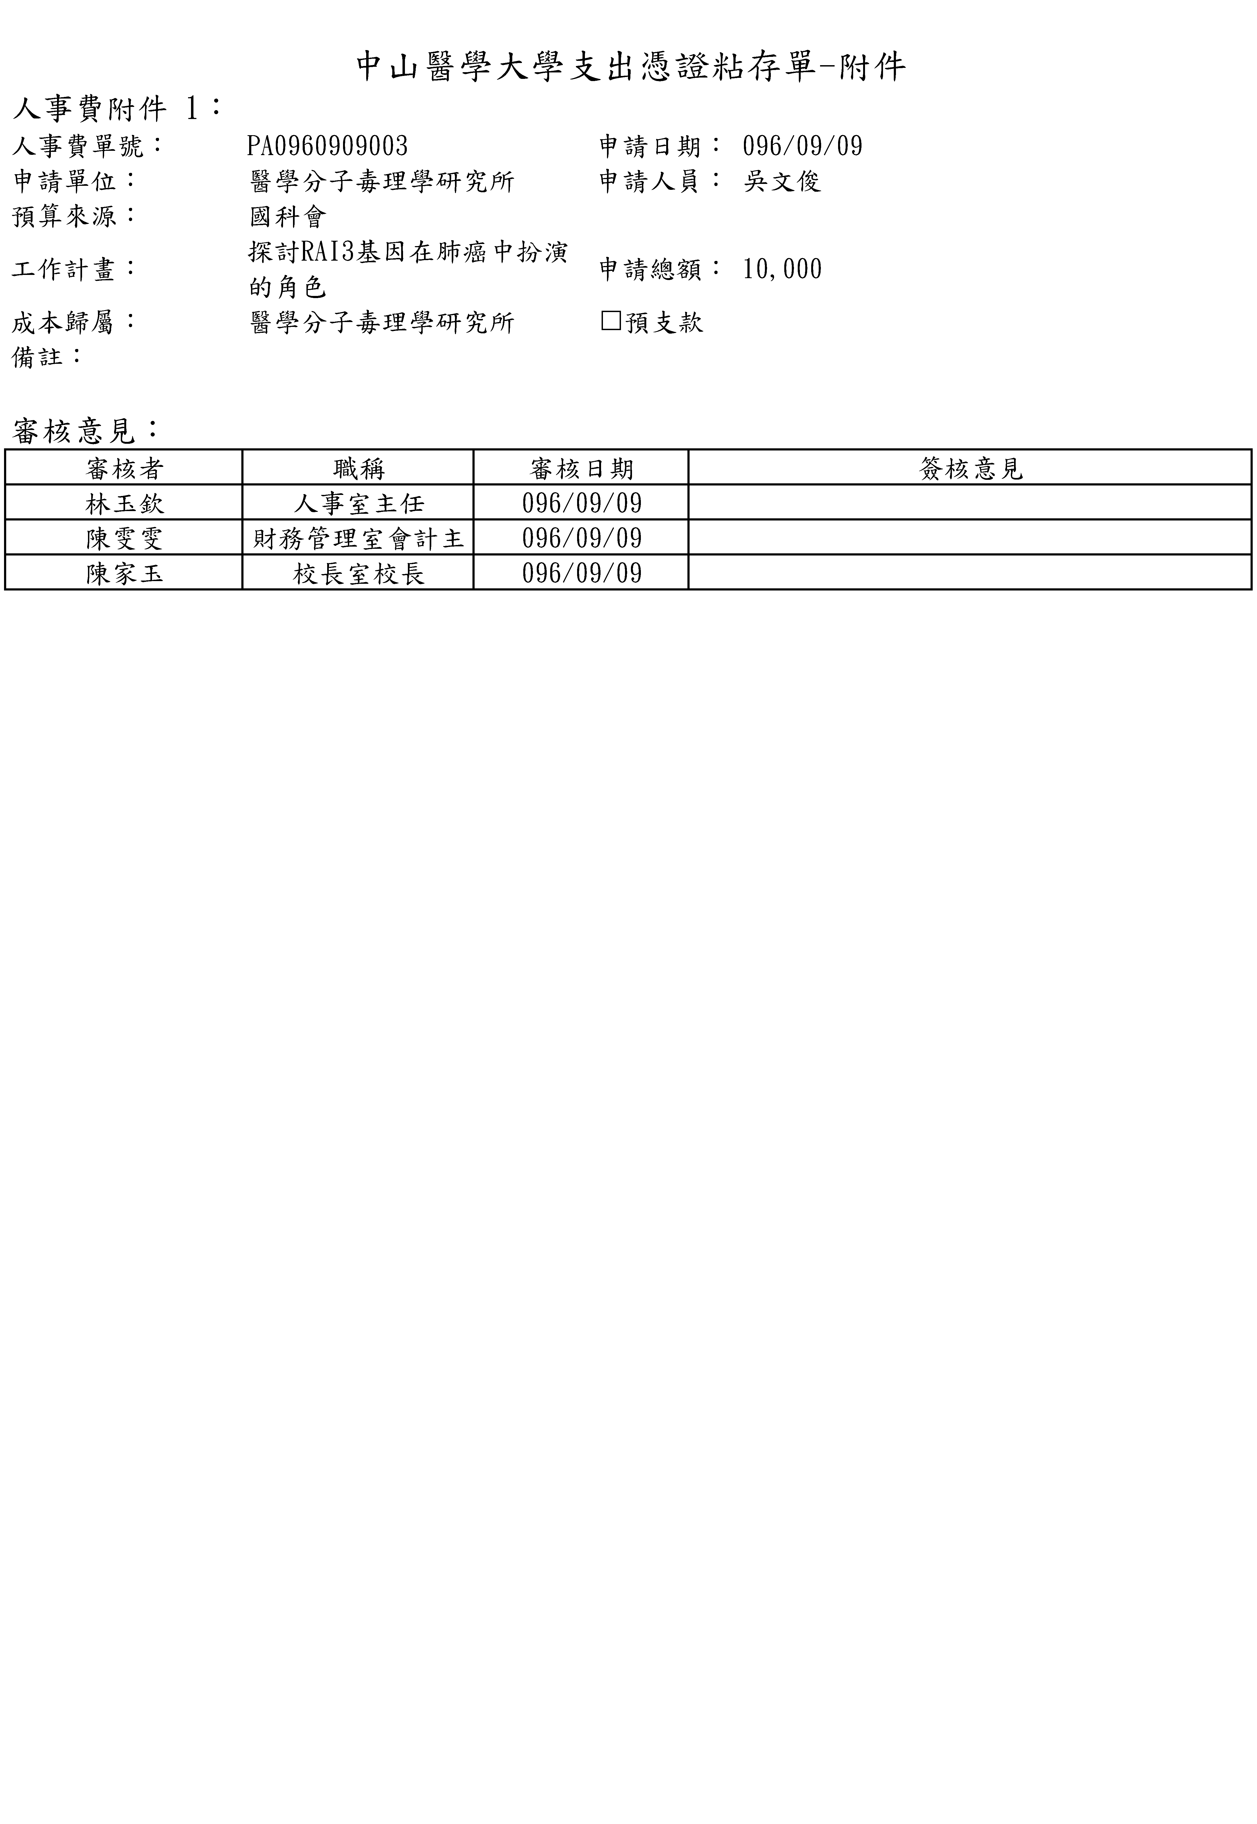
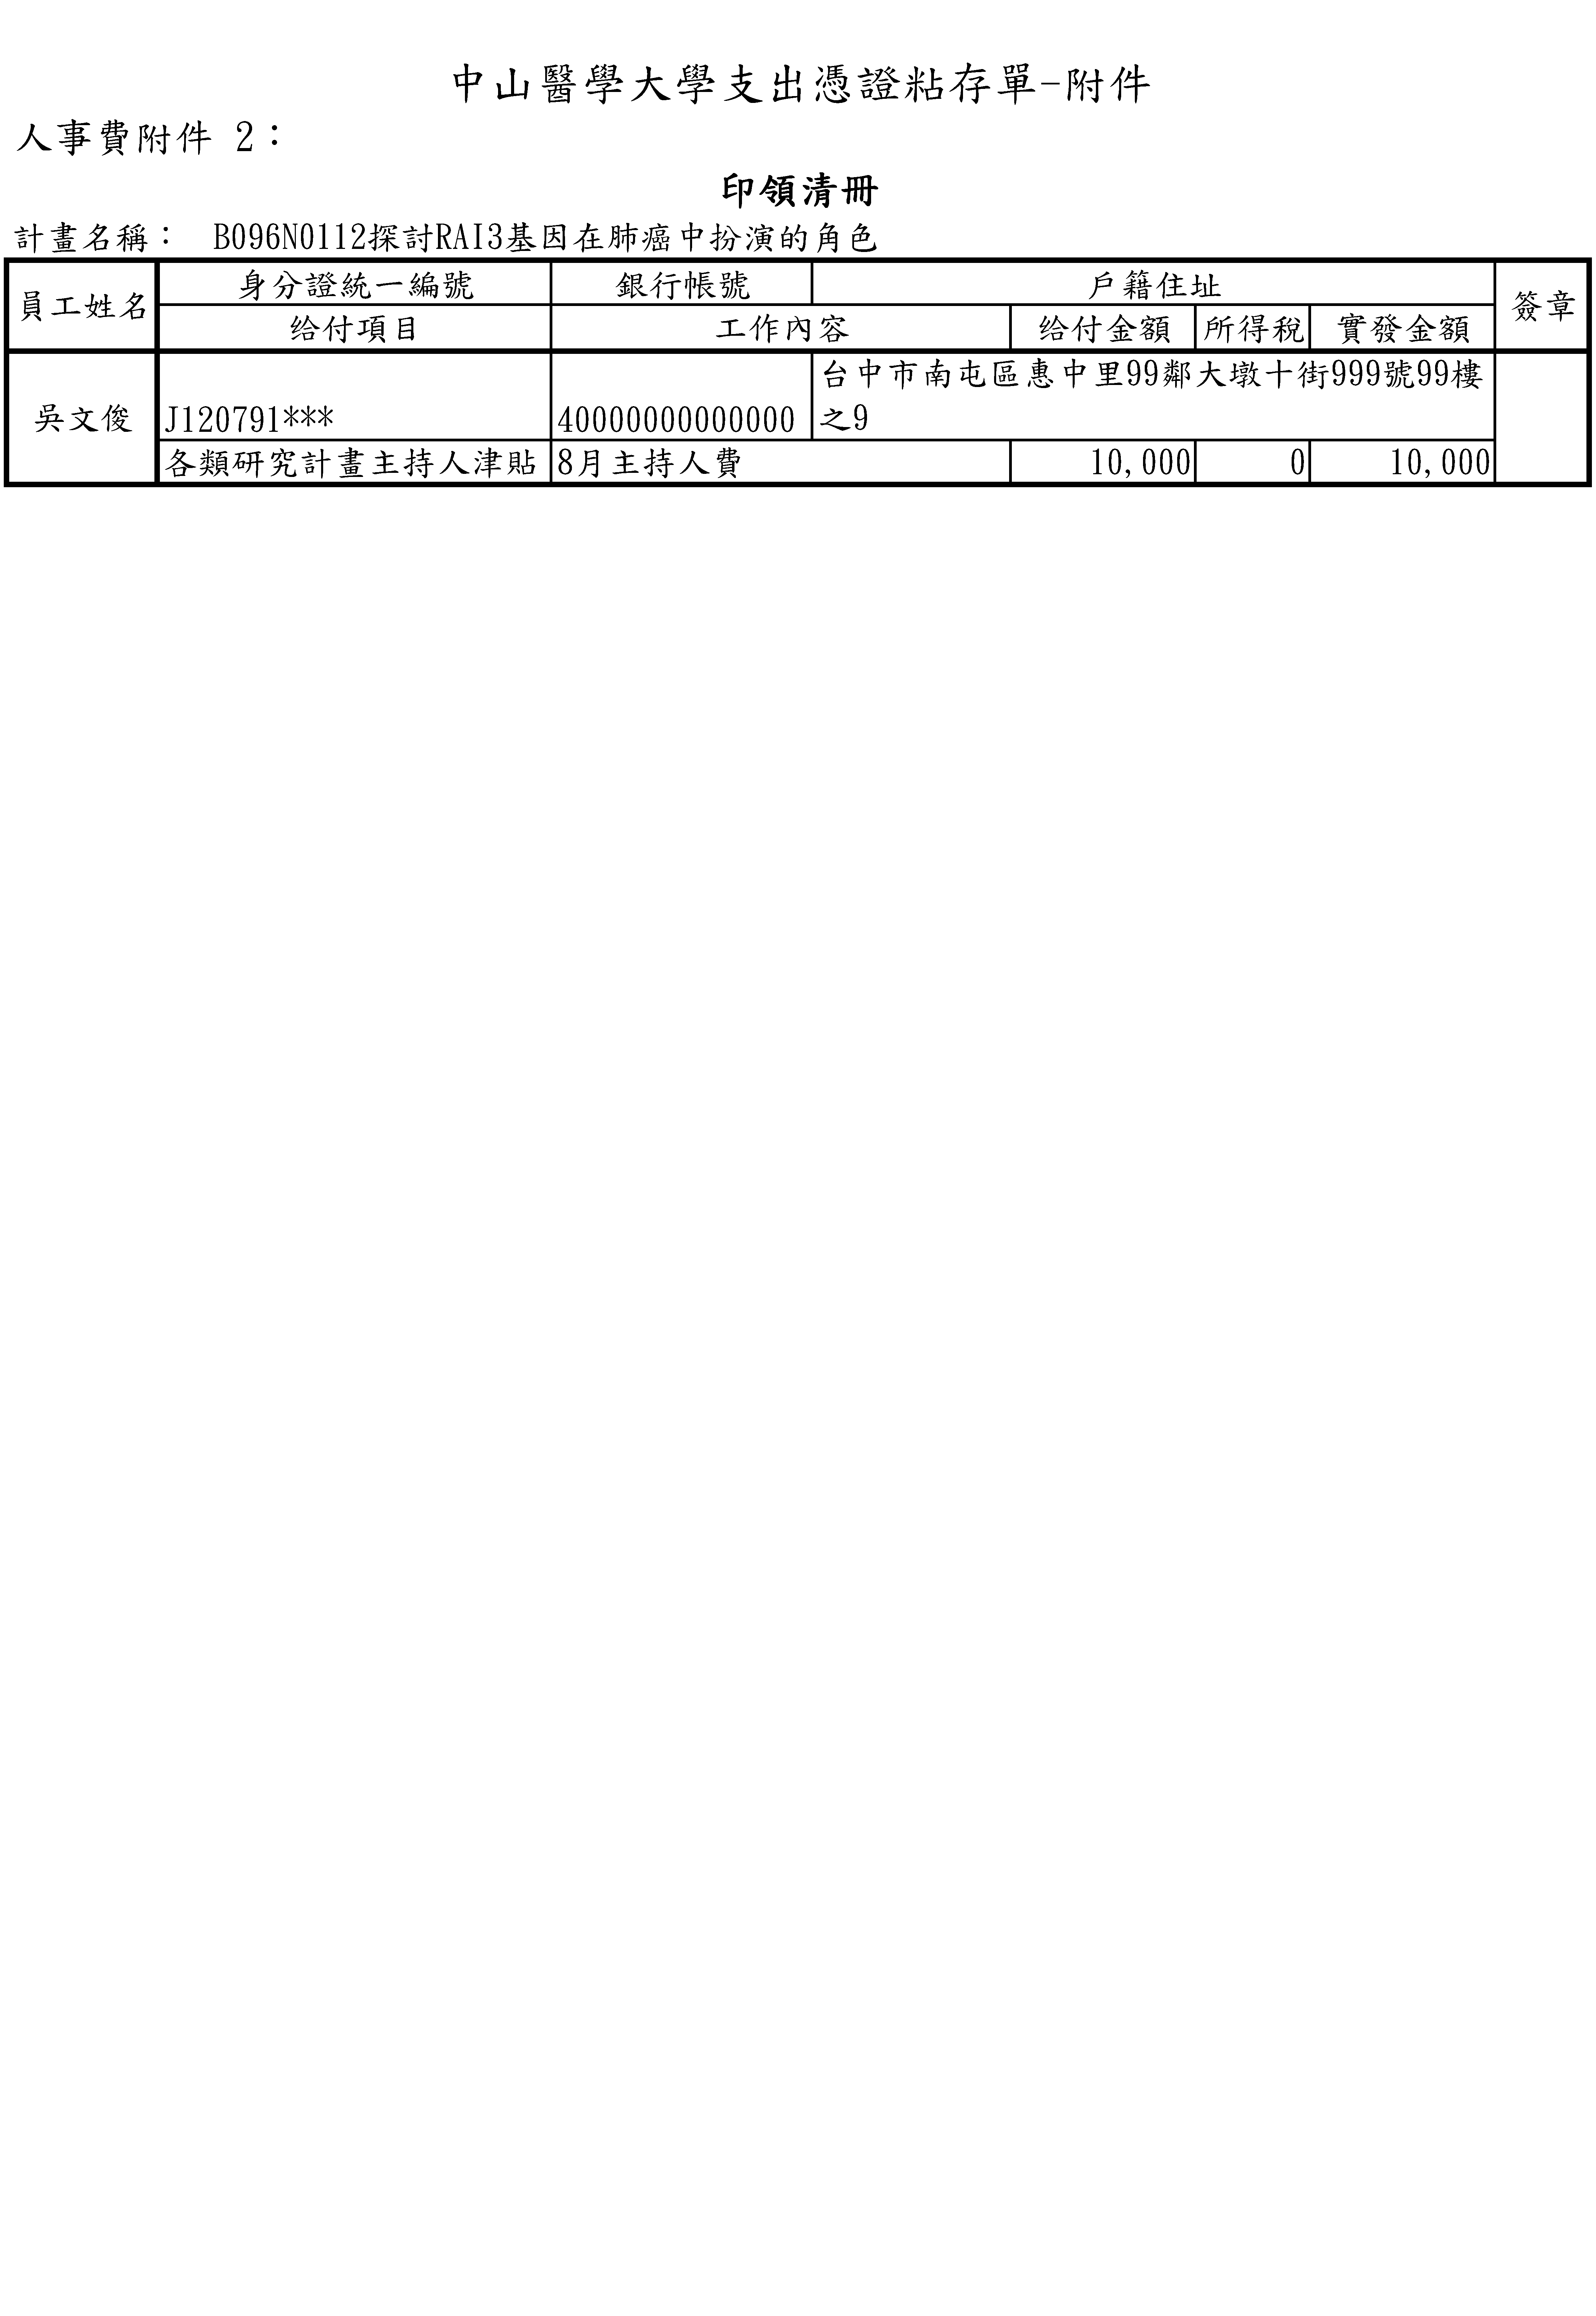
      - 計畫黏貼存單列印修改畫面
- 輸入付款情況後，點選「整筆儲存」送出資料回傳訊息顯示「儲存成功」則表示資料更新。
    - 非計畫黏貼存單列印
- 功能說明: 選取非固定所得人事費項目列印黏貼單。
- 使用單位: 各單位。
      - 非計畫黏貼存單列印主畫面
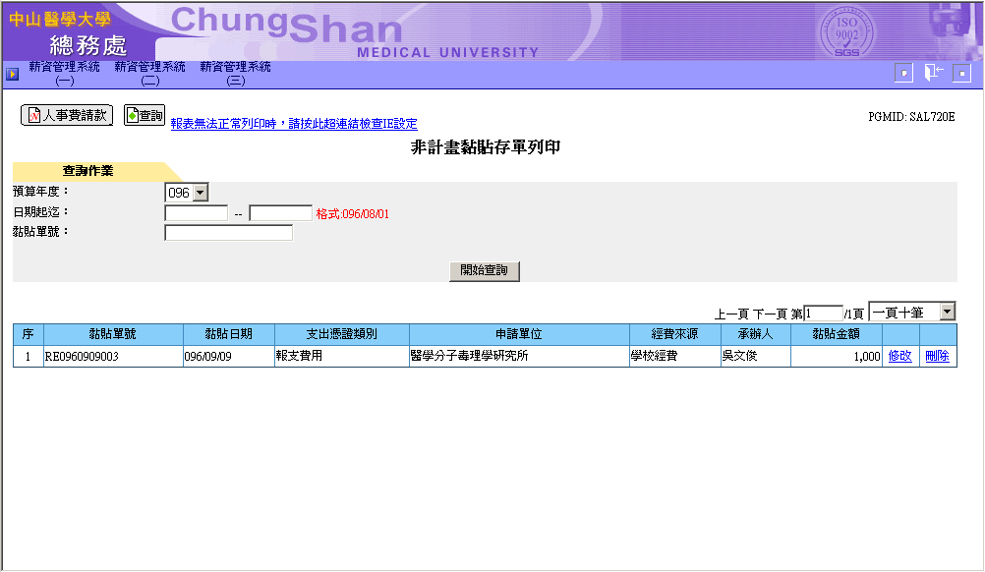
- 輸入預算年度、日期起訖、黏貼單號後，點選「查詢」可秀出符合該查詢條件之黏貼單的資料。
      - 非計畫黏貼存單列印新增畫面
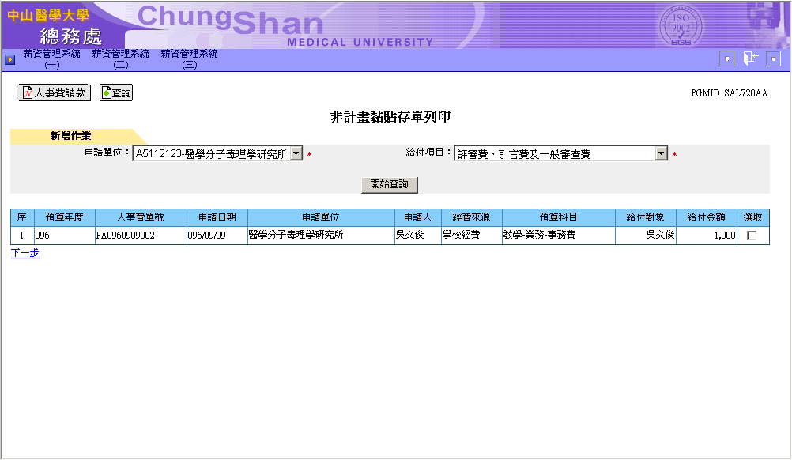
- 輸入申請單位、给付項目後，點選「開始查詢」可秀出符合該查詢條件之人事費項目資料。
- 選取欲製作黏貼單的人事費項目後，點選「下一步」。
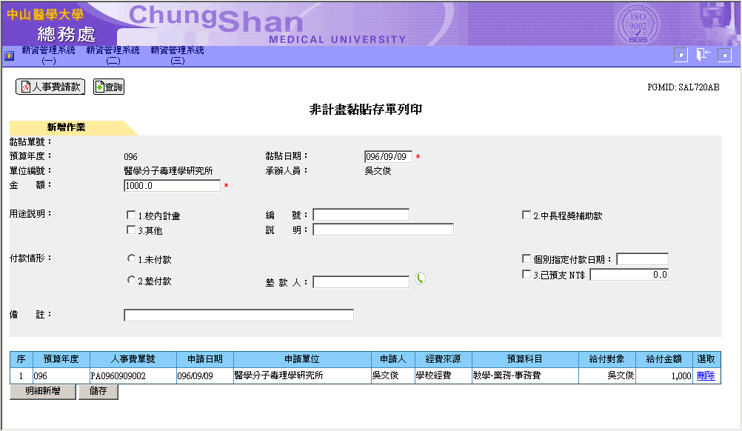
- 輸入用途說明、付款情況、備註後，點選「整筆儲存」送出資料回傳訊息顯示「儲存成功」則表示資料已儲存，在儲存過後才會顯示列印按鍵及黏貼單號。

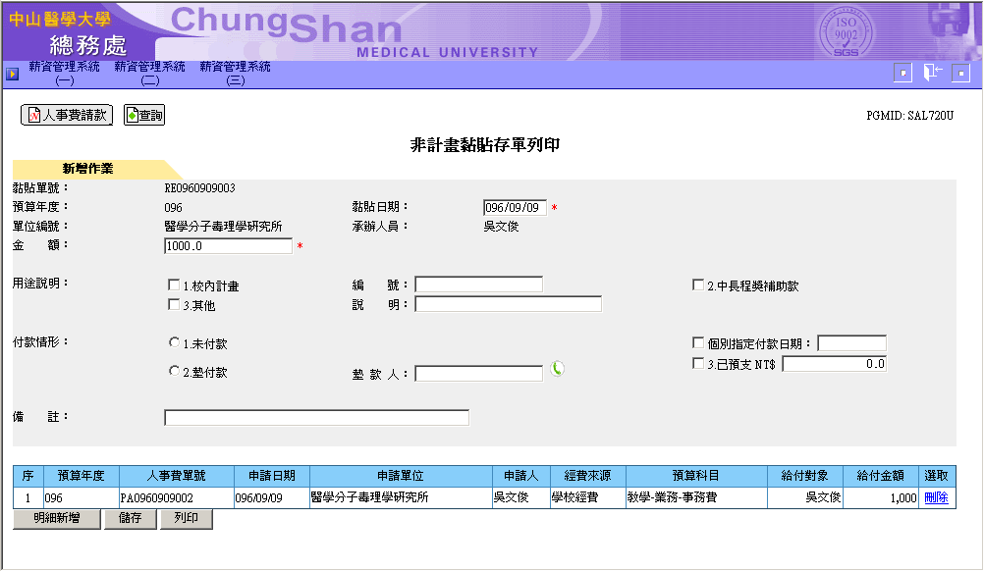
- 按下「列印」按鍵後，會跳出黏貼單視窗，即可列印。
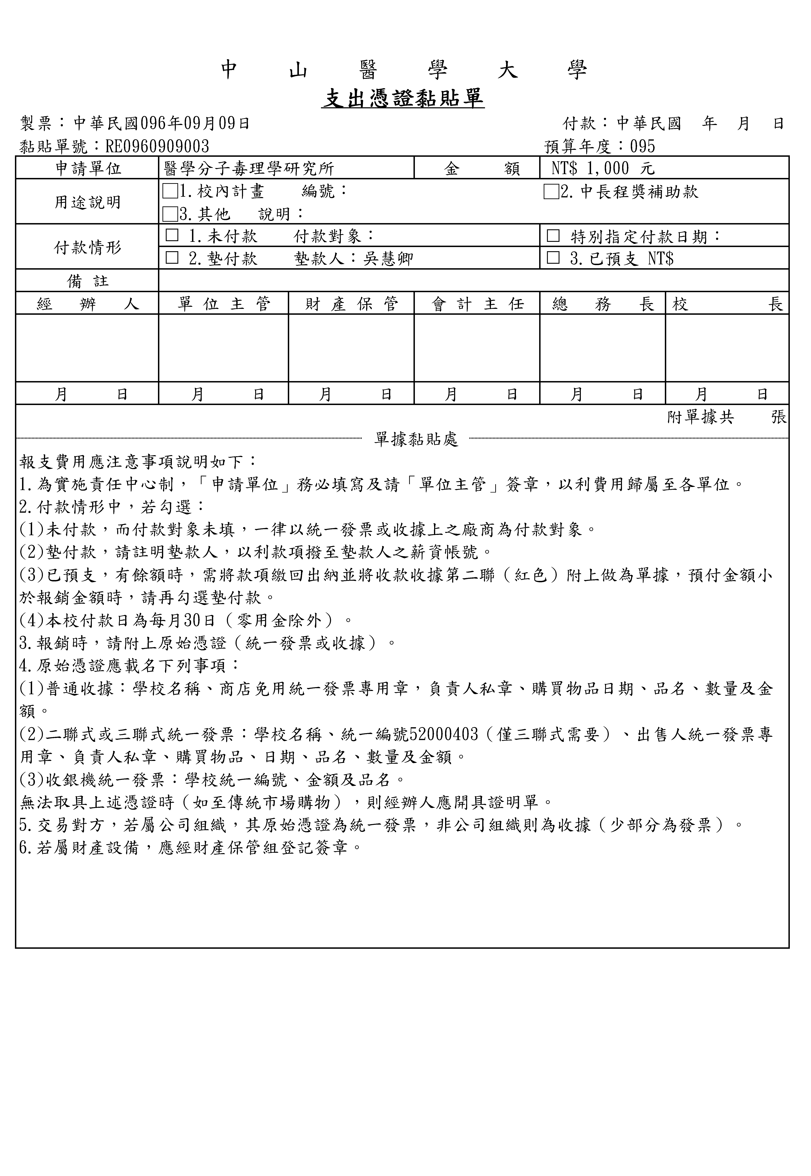
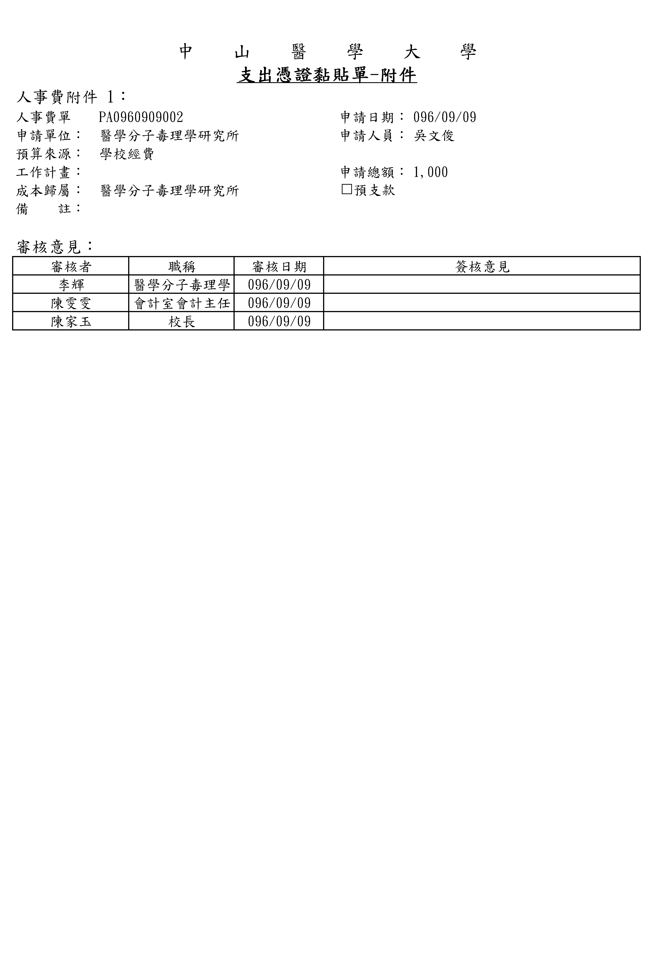
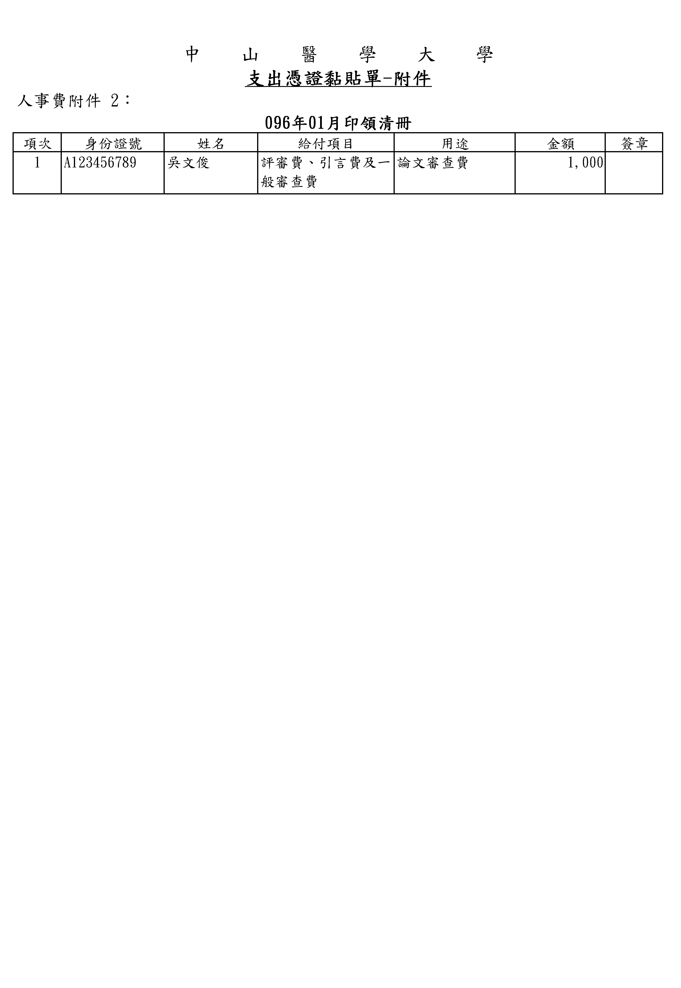
      - 非計畫黏貼存單列印修改畫面
- 輸入用途說明、付款情況、備註後，點選「整筆儲存」送出資料回傳訊息顯示「儲存成功」則表示資料已更新。

